**Lab Network**

1. นักศึกษานำโปรแกรมต่างๆที่ได้สอนวันนี้ ไปทดลองรันในเครื่องตนเอง โดยเฉพาะโปรแกรม createServer3.js ซึ่งนักศึกษาต้องรันและเก็บผลลัพธ์ แล้วแคปเจอร์หน้าจอพร้อมอธิบายเพิ่มเติมว่ากลไกต่างๆที่เกี่ยวข้องกับโปรแกรมนี้มีอะไรบ้าง

1. โปรแกรมเรียกใช้Module http

2. แสดงคำว่า before

3. กำหนด num = 0

4. กำหนด app และสร้างฟังก์ชันเซฟเวอร์

5. num = num+1

6. แสดงคำว่า Server Running และ จำนวน num

7. แสดงผลคำว่า atinat กับ จำนวน num บนหน้าเว็บ

8. แสดงผลลัพธ์บน port 5000

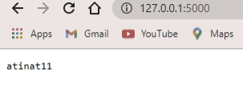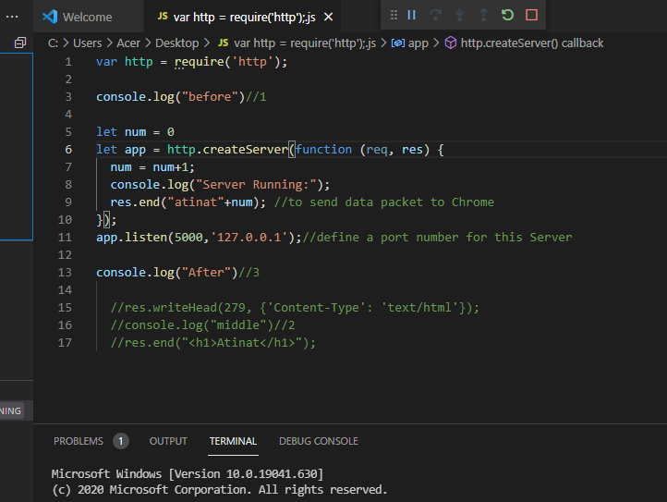9. แสดงคำว่า After

2. การทดลองคล้ายข้อ 1 เพียงแต่

2.1 นักศึกษาแก้ไขส่วนของการส่งชื่อคำว่า atinat เป็นรหัสและชื่อของนักศึกษาเอง เช่น 12345678suwit

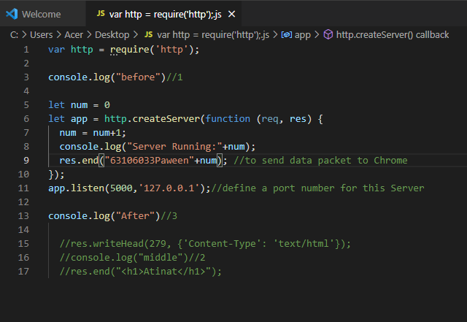

2.2 ให้ใช้ wireshark ดักข้อมูลของการ req และ res เมื่อดักได้แล้วให้แคปเจอร์หน้าจอภาพของไวร์ชาร์คมาใส่ในรายงาน และ เขียนอธิบายประกอบว่า นักศึกษาเห็นการ req และ res อยู่ตรงส่วนใดในไวร์ชาร์ค

บรรทัดที่ขีดเส้นใต้สีแดงคือ request

บรรทัดที่ขีดเส้นใต้สีน้ำเงินคือ response

